新 书 推 荐

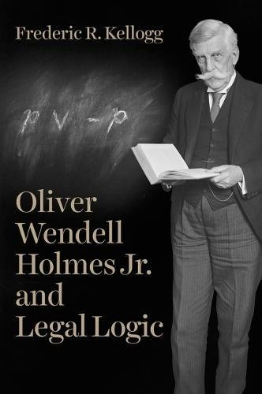
中文书名：《奥利弗·温德尔·霍姆斯和法律逻辑》
英文书名：Oliver Wendell Holmes Jr. and Legal Logic
作 者：Frederic R. Kellogg
出 版 社：Oxford University Press
代理公司：ANA/Leah Guo
页 数：224页
出版时间：2018年4月
代理地区：中国大陆、台湾
审读资料：电子稿
类 型：学术/法律

内容简介：

在《奥利弗·温德尔·霍姆斯和法律逻辑》这本书里，作者弗雷德里克·凯洛格（Frederic R. Kellogg）考察了奥利弗·温德尔·霍姆斯(Oliver Wendell Holmes)的早期日记、阅读和著作，以评估他对法律逻辑和一般逻辑理论的贡献。通过与他的导师昌西·莱特（Chauncey Wright）等人的讨论，霍姆斯从弗朗西斯·培根的经验主义中得出了他的理论，他的理论受到了最近英国关于逻辑和科学方法的争论的影响，以及对约翰斯图亚特密尔的1843年的逻辑系统的批判性回应。

传统的法律逻辑往往侧重于法官在裁决案件中的作用。霍尔姆斯承认了法律之外的意见——法律和逻辑归纳的社会层面的重要性：“许多人的思想”的对立观点可能会趋同。霍姆斯利用自然科学的类比，将法律理解为对反复出现的问题进行调查的延伸过程。

霍姆斯并不是在规则的意义或应用上含糊其辞或自相矛盾，而是将异常的或未曾预料到的事实与潜在的社会问题联系起来。如果在法律术语的含义和外延因对立的观点和实践而存在争议的情况下，这并不是严格的法律上的不确定性，而且认为只有法官才能立即解决更大的问题是错误的。

目录：

1 Prologue
2 Logic
3 Science
4 Induction
5 Realism
6 Dispute and Adjustment
7 Principles
8 Positivism
9 Logical Theory
10 Validation

作者简介：


弗雷德里克·凯洛格（Frederic R. Kellogg）是波兰华沙和巴西累西腓的富布赖特研究员（Fulbright Fellow），是累西腓的伯南布哥联邦大学（Federal University of Pernambuco in Recife）的客座教授。

谢谢您的阅读！
请将回馈信息发至：郭丹娅 (Leah Guo)
安德鲁﹒纳伯格联合国际有限公司北京代表处
北京市海淀区中关村大街甲59号中国人民大学文化大厦1705室
邮编：100872
手机：15835963338
电话：010-82509406
传真：010-82504200
Email: Leah@nurnberg.com.cn
网址：www.nurnberg.com.cn
微博：http://weibo.com/nurnberg
豆瓣小站：http://site.douban.com/110577/
微信订阅号：ANABJ2002

